Buen día queridas familias
Señores padres de familia:
Teniendo en cuenta las nuevas disposiciones del gobierno nacional donde ratifica que la cuarentena para el sector educativo va hasta el 31 de mayo de 2020; retomamos el trabajo del proyecto “Aprendo en casa”. Las maestras de transición reiteramos nuestro compromiso de acompañamiento y asesoría, comunicándonos diariamente por los grupos de WhatsApp y llamadas telefónicas. Recibiendo las fotos y los videos como evidencia del aprendizaje de sus hijos.
Importante recordarles que con el proyecto “Aprendo en casa” se quiere continuar el proceso educativo de sus hijos y a la vez cuidar de la familia, por esta razón se recuerdan estos importantes ítems.
- No estamos en vacaciones
- Únete a la campaña yo me quedo en casa (No visitas, no ir a sitios públicos, no restaurantes, no viajes, no reuniones, no parques, no aglomeraciones, no saludar de mano, no abrazos) esto con el fin de cuidar la salud de todos los miembros de la familia.
- Recomendamos el protocolo de lavado de manos cada tres horas y al hacer uso del baño aplicar gel antibacterial después de lavarse las manos.
- Querida familia, recuerden que lo primordial es el cuidado y protección de los niños y niñas, por lo tanto, deben quedar bajo el cuidado de personas de su confianza, que garanticen sus derechos y su desarrollo integral.
- Papitos y mamitas conserven la tranquilidad y la calma en todo momento, pero más aún cuando están ayudando a los niños y a las niñas a realizar las actividades, disfruten este momento que nos presentó la vida. De estar unidos como familia, como padre e hijos. Mil y mil bendiciones.

<<<<<<<<<<<<<<<<<<<<<<<<<<<<<<<<<HORARIO DE TRABAJO SEMANA DEL 27 AL 30 DE ABRIL 2020.
Nota: Todos los niñ@s deben escribir su nombre con lápiz negro en la parte inferior de las guías que están en los libros.

LUNES 27 DE ABRIL
Primera actividad: Prematemáticas: Visualización del número 3.
Ubícate en un espacio amplio en el piso y pídele a papito o a mamita, que en un cuadrado grande de cartulina te dibujen el número 3. Luego decóralo con los materiales que tengas a la mano. Recórtalo por el borde y pégalo en la pared junto al número 2.
También pídeles a tus papitos que te dibujen tres cuadrados, coloréalos, recórtalos por el borde y pégalos debajo del número 3.
Segunda actividad: Lecto-escritura.
Busca en casa 10 objetos que empiecen con E-e. Llévalos a donde tienes pegada las vocales E-e. Pronúncialos en voz alta y luego ve a tu cuaderno rayado y escribe las palabras una debajo de otra dejando un renglón de por medio.
Tercera actividad: En el siguiente cuadro encontraras los oficios que puedes realizar en casa para ayudar a tu familia y fortalecer tu desarrollo, escoge cuales vas a hacer el día de hoy.
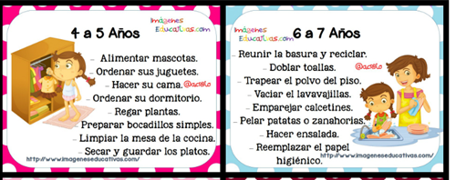

Cuarta actividad: ¡Aprende la siguiente poesía! Para estimular el aprendizaje y enriquecer tu vocabulario.
Si pinto mi cara con muchos colores,
Repítela varias veces hasta que te la aprendas.
y adorno mi traje con cintas y flores,
Si canto canciones y llevo antifaz,
Quédate conmigo porque es carnaval.

MARTES 28 DE ABRIL.
Primera actividad: Observa el video “Canción para cuidar el agua”.
Míralo muy atentamente y luego realiza el siguiente experimento. Toma un vaso de cristal y llénalo de agua, toma un poco y, responde: ¿Qué sabor tiene el agua ?, luego mira el vaso y responde: ¿Qué color tiene el agua?, luego acerca el vaso a tu nariz y responde: ¿Qué olor tiene el agua?; repite este experimento con papá o mamá y pídeles que te contesten las mismas preguntas.
Después de realizar este experimento abre tu libro de “Áreas integradas” en la página 120 y realiza la actividad.
https://www.youtube.com/watch?v=9VvxXk3UViE&feature=youtu.be

Segunda actividad: Escoge uno de estos oficios para ayudar a tu familia y fortalecer tu desarrollo. (solo un oficio)

Tercera actividad: Escritura del número 3.
Observo el video “Aprende a escribir a el número 3”, y luego abro mi libro de “Preescritura-Prematemáticas” en la página 62 y realiza la actividad.
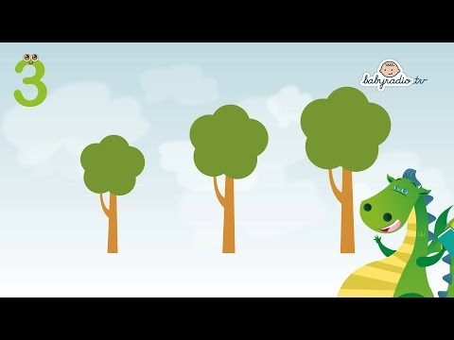https://www.youtube.com/watch?v=1sbjwObFCas&feature=youtu.be

MIERCOLES 29 DE ABRIL.
Primera actividad: Observo el video “Las vocales con plastilina”
Luego hago la vocal A-a y E-e en plastilina para mostrárselas a mi profesora.
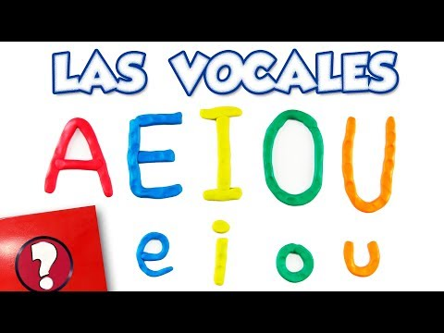
https://www.youtube.com/watch?v=8AupVwTaRTg&feature=youtu.be
Segunda actividad: Observa el video y escoge una actividad que no hayas hecho, para que desarrolles tus habilidades motrices y fortalecer tus vínculos afectivos. (Recuerda que solo es una actividad)
https://m.facebook.com/story.php?story_fbid=10158263234497929&id=559652928?sfnsn=scwspwa&extid=lF03Yj7SLTj3Qj5X&d=w&vh=i
Tercera actividad: Hoy qué oficios vas a realizar en casa para ayudar a tu familia y fortalecer tu desarrollo. (solo un oficio)
Cuarta actividad: Observa el video del cuento “Los tres cerditos”
Luego pídele a tu mamita o tu papito que en el cuaderno cuadriculado pase una línea en la mitad de la hoja, para que en la mitad de arriba de la hoja dibuje los tres cerditos (como tu puedas) y enuméralos (1,2 y 3) y en la mitad de debajo de la hoja hagas la planita del número 3.
https://www.youtube.com/watch?v=ShypI8IYy0g&feature=youtu.be

JUEVES 30 DE ABRIL
Primera actividad: Visualización de la vocal O-o
Ubícate en un espacio amplio y sobre un cuadrado grande pídele a tu papito o tu mamita que te dibujen la vocal O mayúscula y o minúscula y recórtalas por el borde y pégalas junto a las vocales A-a y E-e
Segunda actividad: Afianzamiento números 1-2-3
Observa el video “El número 3” luego voy al libro “prematemáticas-preescritura” página 63 y realizo la actividad.
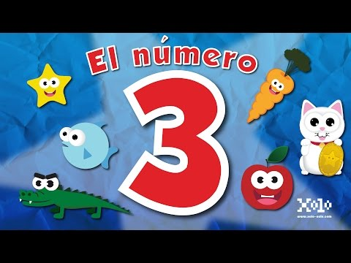
https://www.youtube.com/watch?v=rWEo7ousx3k&feature=youtu.be

Tercera actividad: Hoy qué oficios vas a realizar en casa para ayudar a tu familia y fortalecer tu desarrollo. (solo un oficio)

Cuarta actividad: Graba un videíto a tu semilla que pusiste a germinar y cuéntale a tu profesora que cambio has visto en tu semilla.
FELIZ FIN DE SEMANA
Docentes preescolar.

